Die ersten drei Fotos bitte vorne – also vor „PODIEN 1 – 3“

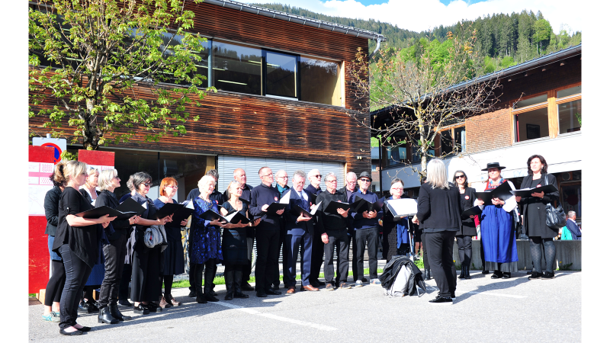
Engagiert dabei von Anfang an: Spielbodenchor Dornbirn unter der Leitung von Barbara Rein

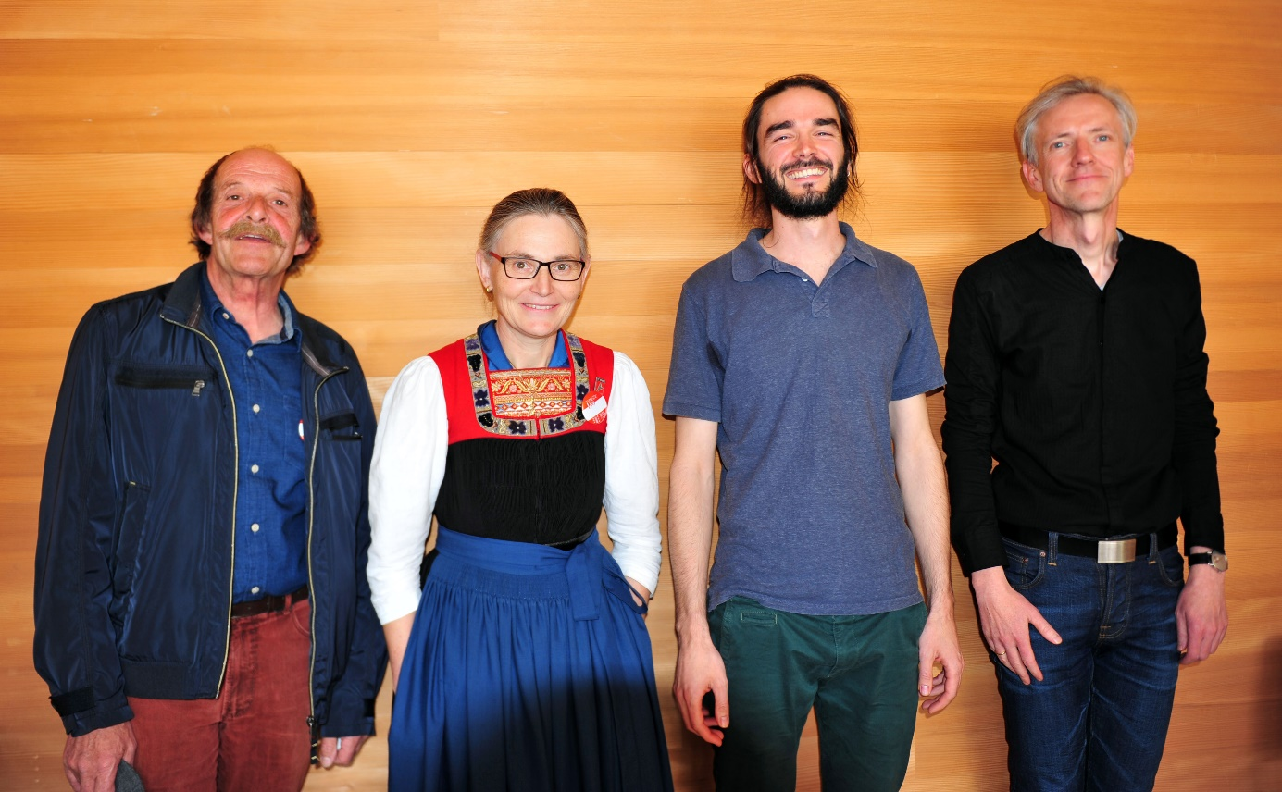
Selbstverständlich steuert Siegfried Amadäus Jud ein besonderes Programm bei: Franz Michael Felder und die Schweiz. Mit Luzia Richter an der Konzertzither, Elias Menzi am Appenzeller Hackbrett und dem immer begeisternden Lektor Gotthard Bilgeri (von links)
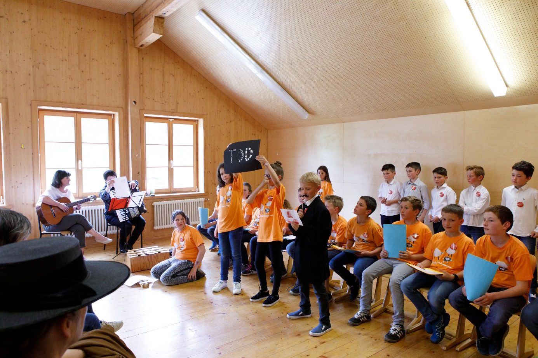
Die SchülerInnen der Volksschule Schoppernau hatten schon in der Langen Nacht der Museen mit ihrem selbst verfassten Programm Aus meinem Leben – Aus UNSEREM Leben Felder lebendig werden lassen
Dieses folgende Foto zum Text „Lesung“ „Es hat sich gezeigt …
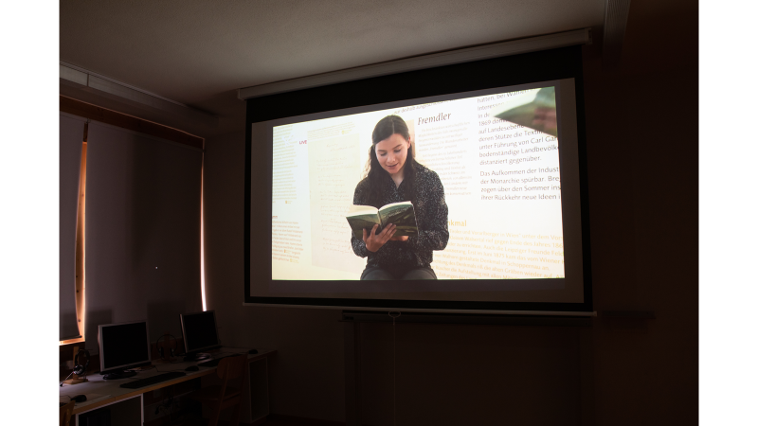

Eine für unsere Zeit aktuelle Form der Vermittlung: Aus meinem Leben auf YouTube: fesselnd, gelesen von er Theatergruppe des BORG Egg.

Dieses Plakat am Anfang FEST FÜR FELDER“
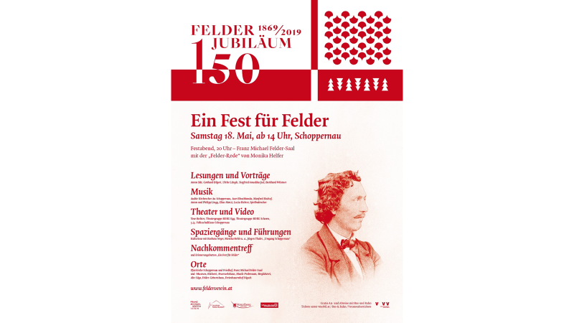

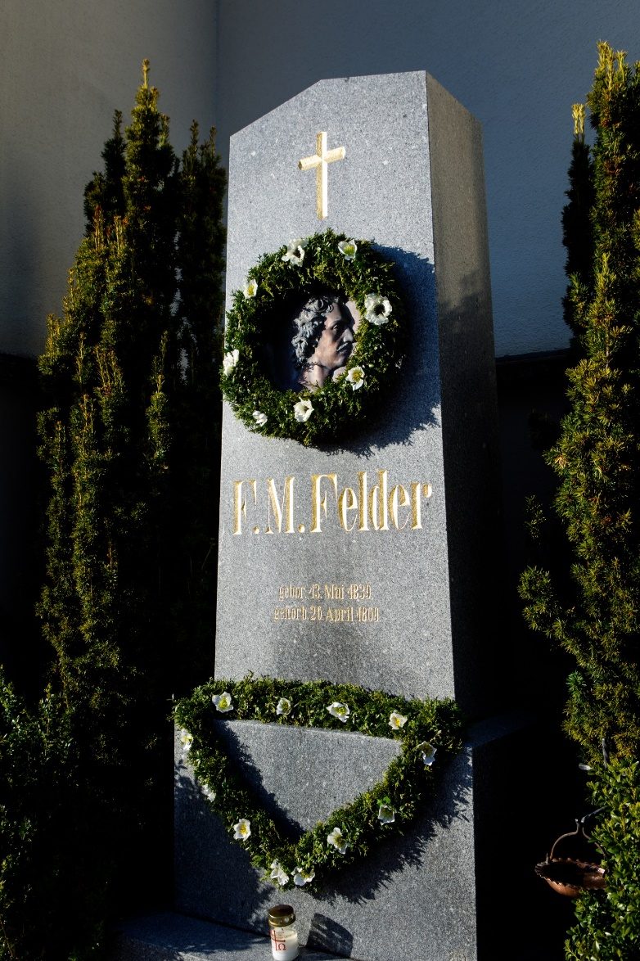
Für das Jubiläumsjahr festlich geschmückt: das ehemals umstrittene Felder-Denkmal auf dem Friedhof.

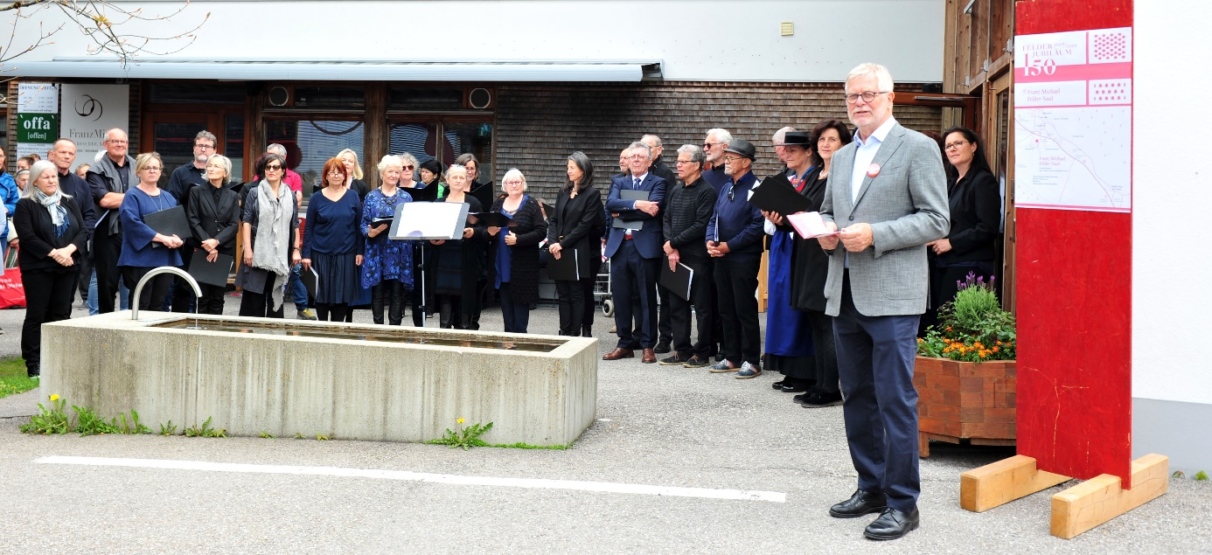
Obmann Norbert Häfele: … und das FEST FÜR FELDER ist eröffnet!

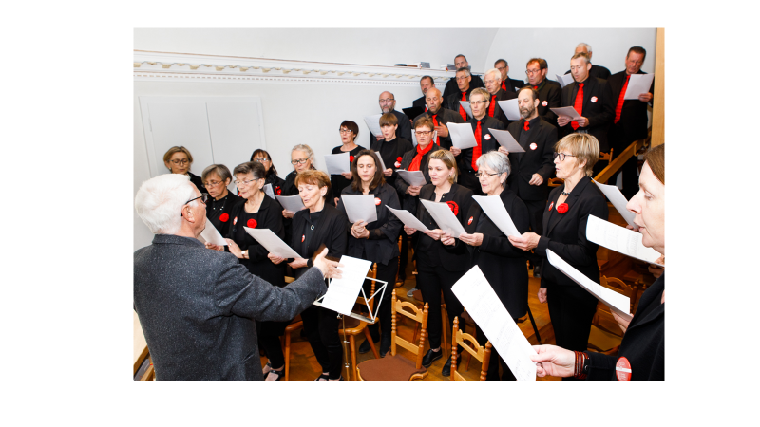
„… bis ich in die Kirche kam … die große Erschütterung“ in der Kirche: Manfred Bischof, Programmgestalter Organist, und sein Kirchenchor Au/Schoppernau „Audite“

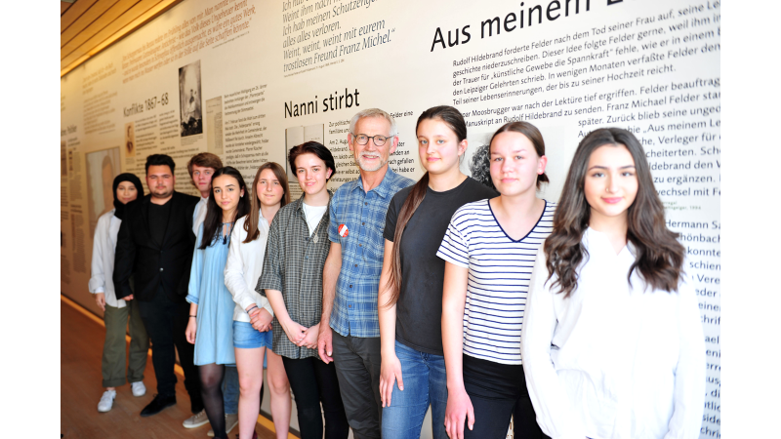
„Felder feagat“. Felder sehr berührend nachgespielt von der Theatergruppe des B.O.RG Dornbirn-Schoren unter der Leitung von Markus Riedmann

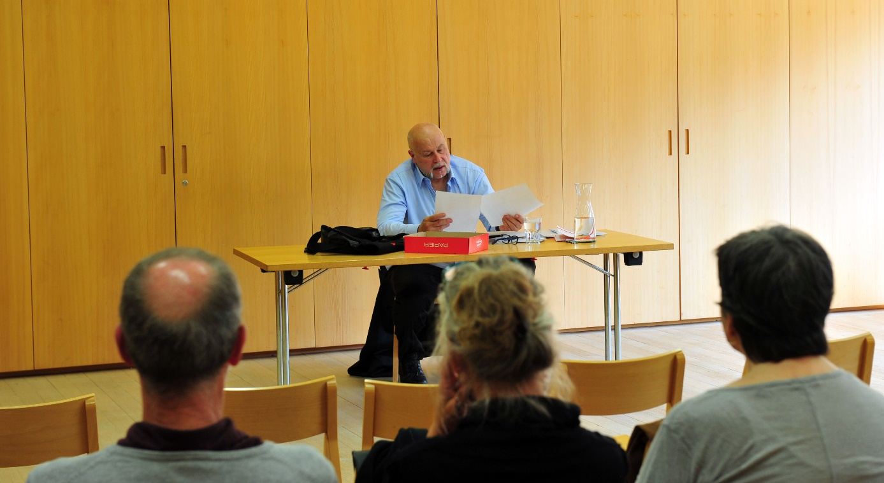

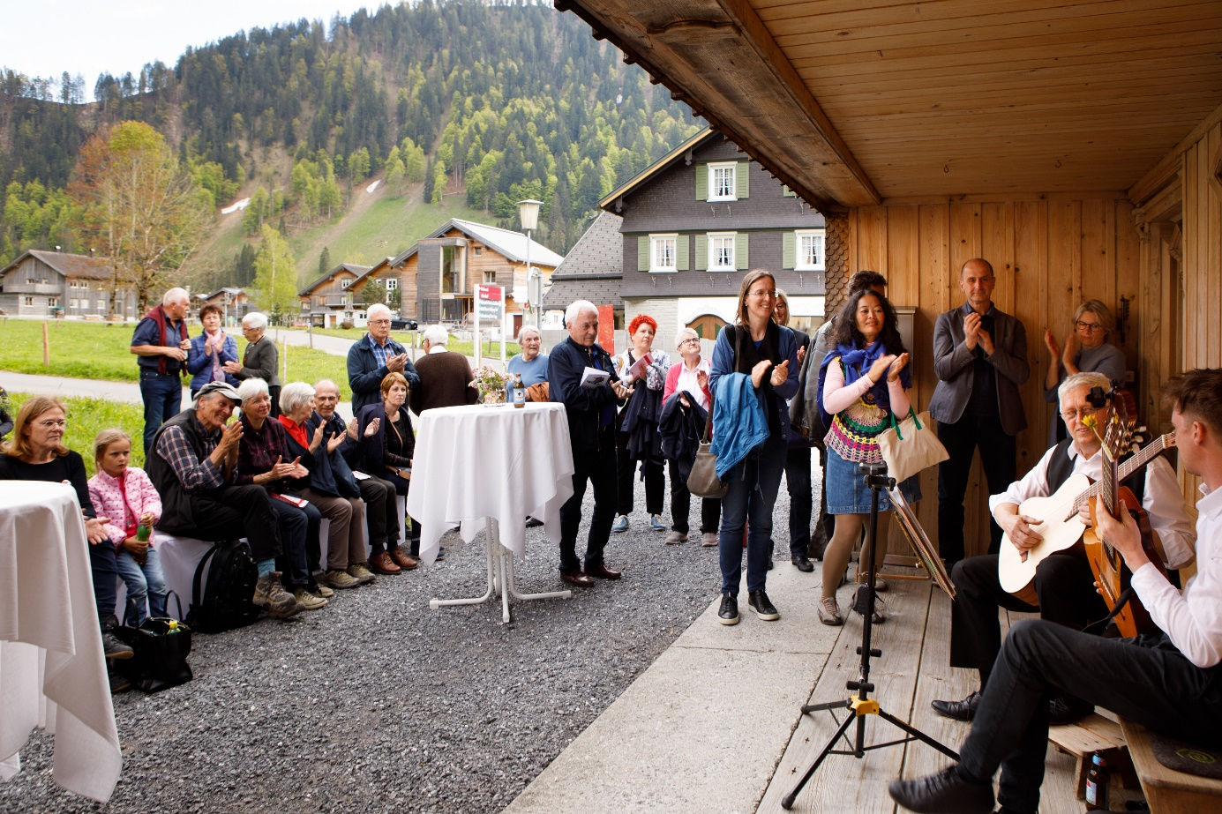

Wenn wir das verwenden wollen, müsste man die Daten von Christian SUPERBfg einholen
